# **LBGT-rettigheder i Polen – en sag for EU**

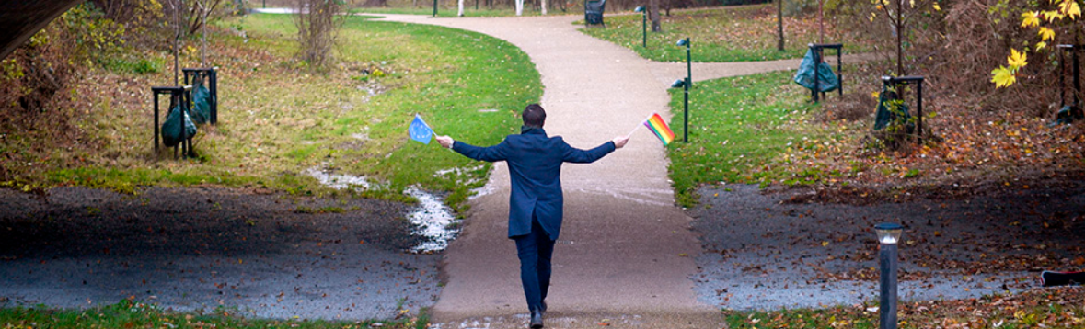

Se i fællesskab reportagen "[LGBT-rettigheder i Polen - en sag for EU?](https://cdnapisec.kaltura.com/p/2158211/sp/215821100/embedIframeJs/uiconf_id/41529191/partner_id/2158211?iframeembed=true&playerId=kaltura_player_1535372893&entry_id=1_7lr309kd&flashvars%5bstreamerType%5d=auto)" (07:35 min.), hvor Nikolaj taler med Alicia fra Polen, og besvar i fællesskab følgende:

* Hvordan er det for Alicia at være homoseksuel i Polen?
* Hvad går LGBT-ideologi-fri zoner ud på?
* Hvorfor kritiserer EU zonerne?
* Hvad siger Polens regering til zonerne?

* Vær opmærksom på, at dette tema og videoen er udarbejde før valget i Polen i 2023, hvor PIS (det LBGT+ fjendtlige parti) ikke genvandt regeringsmagten.

Fordel efterfølgende nedenstående opgaver. Opgaverne skal laves i løbet af første lektion, og I skal afslutte med at præsentere for hinanden i gruppen.

**Person A:**

Opstil på baggrund af nedenstående data to hypoteser, der kan forklare hvorfor LGBT-rettigheder er en politisk skillelinje i Polen. Giv en faglig begrundelse for jeres hypotese.

Find inspiration i disse datakilder:

* Pew Research Center: [The global God Divide](https://www.pewresearch.org/global/2020/07/20/the-global-god-divide/)
* Pew Research Center: [Eastern and Western Europeans Differ on Importance of Religion, Views of Minorities, and Key Social Issues](https://www.pewforum.org/2018/10/29/eastern-and-western-europeans-differ-on-importance-of-religion-views-of-minorities-and-key-social-issues/)

**Person B:**

Læs eller lyt til [dr.dk-artiklen fra juli 2020 om præsidentvalget i Polen](https://www.dr.dk/nyheder/udland/polens-praesident-erklaerer-krig-mod-lgbt-ideologien-den-er-mere-farlig-end). Se evt. også de første 3 minutter af [DR-reportagen fra Polen](https://www.dr.dk/nyheder/udland/i-polen-er-der-lgbt-frie-zoner-og-homoseksuelle-maa-ikke-blive-gift-jeg-foelte-ikke) (player indlejret midt i webartiklen). Notér undervejs.

* Hvad er ”LGBT-ideologi”, som Polens præsident omtaler?
* Hvorfor mener præsidenten, at unge bliver hjernevasket?
* Hvilke synspunkter kommer til udtryk i de tre første minutter af DR-reportagen?
* Hvorfor tror du, at LGBT-spørgsmål fik så stor betydning under valgkampen til præsidentposten?

**Person C:**

Se ekspertfilmen Marlene Wind om [LGBT-rettigheder](https://cdnapisec.kaltura.com/p/2158211/sp/215821100/embedIframeJs/uiconf_id/41529191/partner_id/2158211?iframeembed=true&playerId=kaltura_player_1535372893&entry_id=1_t1e1uf9j&flashvars%5bstreamerType%5d=auto) (05:38 min.)

* Hvad siger EU’s grundlæggende værdier om mindretal?
* Hvorfor mener EU, at erklæringerne diskriminerer LGBT-personer?
* Hvordan har EU’s institutioner reageret på erklæringerne?
* Hvad er der kommet ud af EU’s reaktioner?

**FÆLLES – efter I har præsenteret A, B og C for hinanden:**

Læs i fællesskab faktaarket [LGBT-rettigheder - en sag for EU?](https://www.eu.dk/-/media/sites/euobeta/filer/pdf/undervisning/ungdomsuddannelser/filmpakke/lgbt/lgbt-faktaark.pdf)

* Hvordan kan EU sanktionere et land, som ikke overholder de fælles værdier?
* Nicolai vil smide Polen ud af EU. Kan man smide lande ud af EU, som ikke overholder reglerne?
* Skal EU have flere muligheder for at sanktionere? Oplist fordele og ulemper.

|  |  |  |  |  |  |  |  |  |
| --- | --- | --- | --- | --- | --- | --- | --- | --- |
| **GRUPPE 1** | **GRUPPE 2** | **GRUPPE 3** | **GRUPPE 4** | **GRUPPE 5** | **GRUPPE 6** | **GRUPPE 7** | **GRUPPE 8** | **GRUPPE 9** |
| **Clara** | **Gustav** | **Klara G** | **Noah** | **Liva** | **Nikolaj** | **Nanna** | **Sofie U** | **HC** |
| **Amelie** | **Karla R** | **Johanna** | **Sophia** | **Sofie W** | **Olivia** | **Klara M** | **Emilie** | **Matilde** |
| **Frederik** | **Sarah** | **Sille** | **Annesofie** | **Nina** | **Sif** | **Magnus** | **Jonas** | **Freja** |
| **Karla E** |  |  |  |  |  |  |  |  |